1)Görsele uygun seçeneği işaretleyiniz.
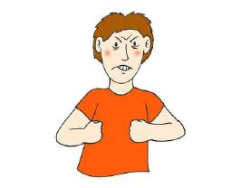
A)tired
B)happy
C)angry
2)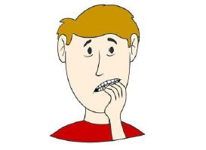Görsele uygun seçeneği işaretleyiniz.
A)tired
B)happy
C)angry

3)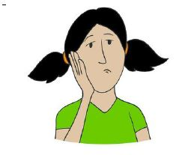Görsele uygun seçeneği işaretleyiniz.
A)bored
B)sleepy
C)angry

4)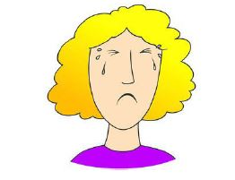Görsele uygun seçeneği işaretleyiniz.
A)sad
B)happy
C)okay

5)Görsele uygun seçeneği işaretleyiniz.
A)tired
B)happy
C)bored

6)Görsele uygun seçeneği işaretleyiniz.
A)bored
B)happy
C)surprised

7)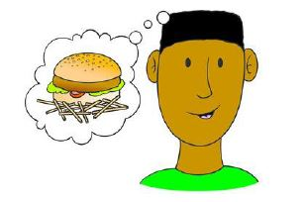Görsele uygun seçeneği işaretleyiniz.
A)thirsty
B)happy
C)hungry

8)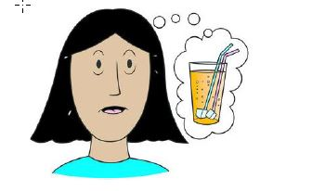Görsele uygun seçeneği işaretleyiniz.
A)hungry
B)thirsty
C)angry

9)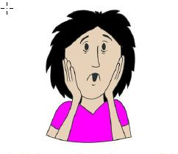Görsele uygun seçeneği işaretleyiniz.
A)tired
B)surprised
C)hungry

10)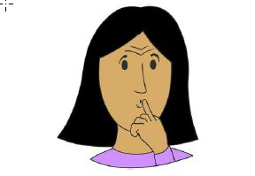Görsele uygun seçeneği işaretleyiniz.
A)tired
B)happy
C)bored

11)Görsele uygun seçeneği işaretleyiniz.
A)okay
B)bad
C)sad

12)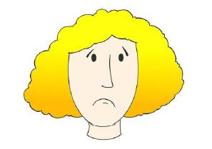Görsele uygun seçeneği işaretleyiniz.
A)tired
B)unhappy
C)angry

derskitabicevaplarim.com

